XX311 Scheda creata il 6 gennaio 2024
Descrizione storico-bibliografica

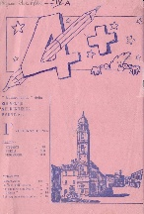
*4+ : numero unico della Gioventù studentesca faentina. – N. 1 (20 gennaio 1955). - Faenza, Soc. tip. Faentina, 1955. – 1 volume : ill. ; 22 cm. ((Responsabile: Gino Bertoni. – Copia digitale a: https://www.liceotorricelli.it/giornali/index.php?al=1957%20-%20Quattrop#altotelef. - RAV2149339
Autore: Bertoni, Gino

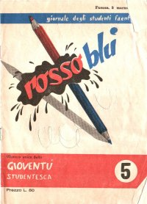
*Rosso blu : giornale degli studenti faentini. Faenza : Soc. tip. Faentina, 1955-1958. – volumi. ((Irregolare. - Descrizione basata su: Anno 1, n. 2 (marzo 1955). – Copia digitale parziale (1955-1958) a: https://www.liceotorricelli.it/giornali/index.php?al=1955-1958%20-%20Rossoblu#altotelef. - CFI0730147

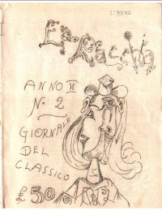
La *Racchia : giornale del classico. – N. 1 (aprile 1957)-anno 2, n. 2 (23 novembre 1957). – [Faenza : s.n., 1957-1958]. – 2 volumi : ill. ((Semestrale. - Ciclostilato. - Pubblicato dalla 2B (aprile), poi dalla 3B (novembre). - Copia digitale a: https://www.liceotorricelli.it/giornali/index.php?al=1957%20-%20La%20racchia%20e%20Vespasiano#altotelef.
*Vespasiano : letture amene per la gioventù divota et honesta. - [Faenza : s.n., 1957-1958]. – 1 volume : ill. ((Ciclostilato. - Pubblicato dalla 2B 1957-58, in polemica con La racchia. - Copia digitale a: https://www.liceotorricelli.it/giornali/index.php?al=1957%20-%20La%20racchia%20e%20Vespasiano#altotelef.
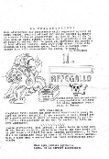
Il *pappagallo : giornaletto comico-satirico a responsabilità limitata del Liceo-Ginnasio Torricelli di Faenza. – N. unico (21 novembre 1959). - [Faenza : s.n., 1959]. – 1 volume : ill. ((Ciclostilato. - Copia digitale a: https://www.liceotorricelli.it/giornali/index.php?al=1959%20-%20Il%20Pappagallo#altotelef

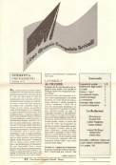
*E.T. / Liceo Ginnasio Evangelista Torricelli. - Numero 0 - Giugno 1992. - [Faenza : s.n., 1992]. – 1 volume : ill. ; 34 cm. ((Periodico a diffusione interna del Liceo Classico Torricelli di Faenza. - Copia digitale a: https://www.liceotorricelli.it/giornali/index.php?al=1992%20-%20E.T#altotelef.

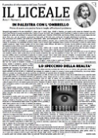
Il *liceale : il periodico di informazione del Liceo Torricelli. - [Faenza : s.n., 2009-2010]. – 2 volumi : ill. ; 30 cm. ((Mensile. – Descrizione basata su: anno 1, n. 2 (20 novembre 2009). - Copia digitale n.2-8(2009-2010); n. 1 (2010) a: https://www.liceotorricelli.it/giornali/index.php?al=2009-10%20Il%20Liceale#altotelef.

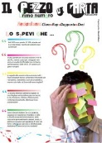
Il *pezzo di carta : giornalino del Liceo. - Anno 1, n. 1 (7 gennaio 2013)-anno 2, n. 4 (aprile 2014). - [Faenza : s.n., 2013-2014]. – 4 volumi : ill. ; 30 cm. ((Irregolare. - Copia digitale a: https://www.liceotorricelli.it/giornali/index.php?al=2013%20-%2014%20%20Il%20Pezzo%20di%20Carta#altotelef.

Soggetto: Periodici studenteschi – Faenza – 1955-2014

